Klasyfikacja generalna zawodów LA – 27.09.2023 CHŁOPCY
Miejsce | Szkoła | Punkty LA | Punkty w rywalizacji
1 | ZSTiO nr 2 | 899 | 32
2 | II LO im. M. Konopnickiej | 885 | 30
3 | Śląskie Techniczne Zakłady Naukowe | 749 | 28
4 | ZSPM im. Armii Krajowej | 743 | 26
5 | VIII LO im. M. Skłodowskiej-Curie | 737 | 24
6 | VII LO im. Harcerzy Obrońców Katowic | 703 | 22
7 | V LO im. W. Broniewskiego | 657 | 20
8 | X LO im. I.J. Paderewskiego | 647 | 18
9 | I LO im. M. Kopernika | 635 | 16
10 | In Altum | 629 | 14
11 | ZS nr 2 im. J. Iwaszkiewicza | 579 | 12
12 | IV LO im. S. Maczka | 568 | 10
13 | Technikum nr 15 im. T. Klenczara | 509 | 8
14 | ZS nr 7 im. S. Mastalerza | 442 | 6
15 | III LO im. A. Mickiewicza | 413 | 4
16 | KCEZ CKZiU | 408 | 2
17 | XIV LO im. H. Sucharskiego | 281 | 1
18 | Technikum Lotnicze ZDZ | 239 | 1
19 | Technikum nr 8 | 237 | 1
20 | ZSG im. G. Morcinka | 203 | 1
21 | ZSH im. B. Prusa | 166 | 1
22 | ZSE im. W. Korfantego | 81 | 1
Wyniki Mistrzostw Katowic
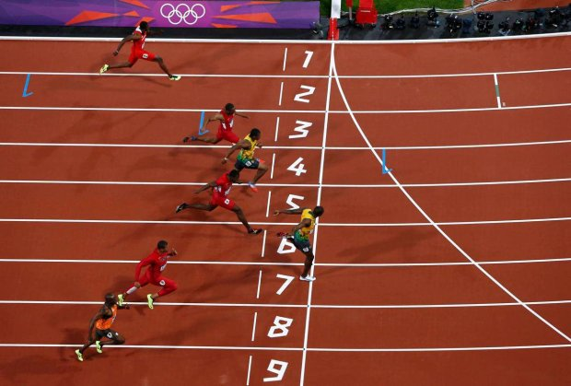
Szkół Ponadpodstawowych
w Lekkoatletyce 27.09.2023r.
Ze względu na ochronę danych osobowych wyniki indywidualne (tylko uczniów własnej szkoły) można uzyskać zgłaszając się do Menedżera Sportu ZSiP1– Pawła Żarnowieckiego (imprezy@zsip1katowice.edu.pl)

